Hospital Robert Reid Cabral remodela morgue

Santo Domingo. - El Hospital Pediátrico Dr. Robert Reid Cabral reinauguró la remodelación de la morgue, con la finalidad de mejorar la atención a las familias y pacientes que enfrentan circunstancias difíciles durante momentos tan sensibles.

El director del Robert Reid Cabral, doctor Clemente Terrero, explicó que la remodelación de la morgue es parte de los esfuerzos continuos del hospital Robert Reid, para brindar un entorno acogedor y respetuoso a aquellos que han perdido a sus seres queridos.

“Agradecemos la paciencia y comprensión de todas las familias y pacientes durante este proceso, y esperamos que los cambios implementados contribuyan a brindar un apoyo adicional en un momento tan difícil. Expresó el Clemente”.

Algunas de las mejoras incluyen:
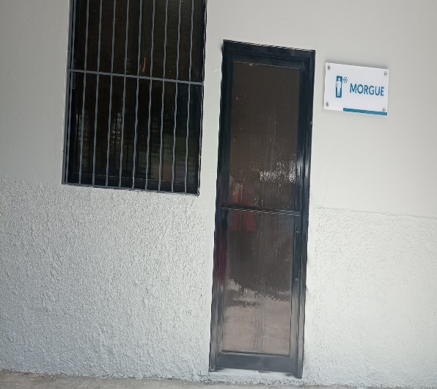
Ampliación de las instalaciones, mejora de la privacidad, también se realizó una renovación completa del área, incluyendo una cuidadosa selección de colores, iluminación y mobiliario, con el objetivo de brindar un entorno tranquilo y reconfortante.